nieuwsbrief

Goed nieuws van onze werkgroep
gezondheid ‘de sappentrappers’!
Lees meer hieronder.

De werkgroep ‘Sappentrappers’ zorgt er ook dit schooljaar opnieuw voor dat elke leerling élke week een stuk fruit krijgt. Het project wordt gesubsidieerd door de Vlaamse Overheid. Na de herfstvakantie start dit terug op. Dit jaar zal dit op dinsdag zijn. Hiermee willen we de leerlingen leren wat gezond is en verschillende smaken en structuren laten ontdekken. Verder zal de werkgroep in de loop van het schooljaar gezonde projecten uitwerken. De focus ligt dit jaar op ‘een gezonde brooddoos’ en ‘tanden poetsen’.

woensdag 20 oktober 2021
- fruitdag: graag een stuk fruit meegeven.
- activiteiten internaat:
- pelikaan: uit eten
- speelhuis: naar het Rivierenhof
- speelkasteel: wandeling in het Vrieselhof
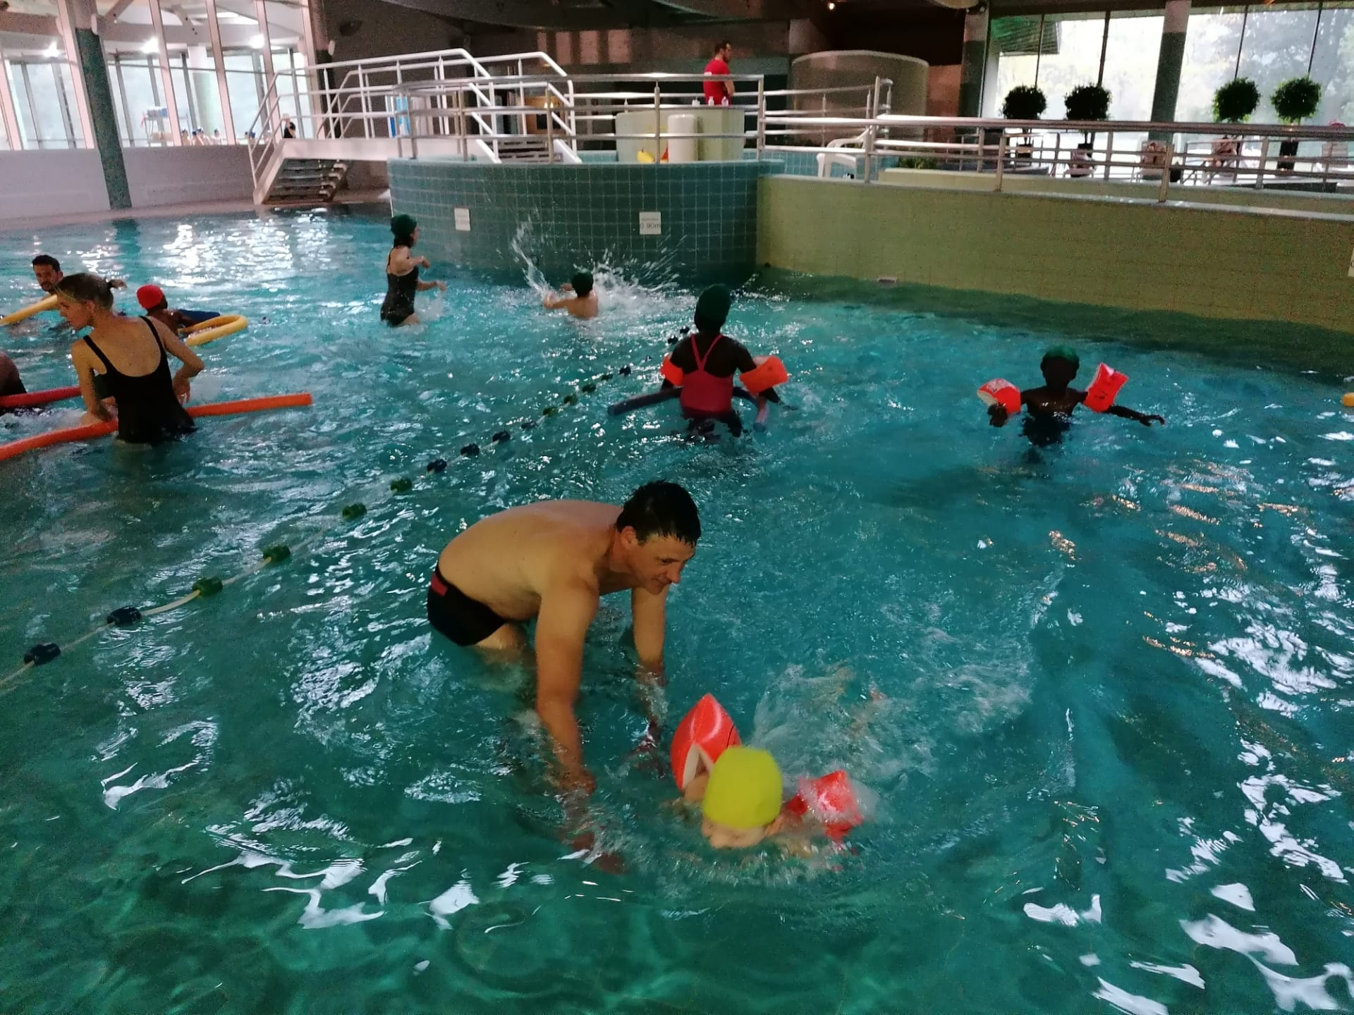
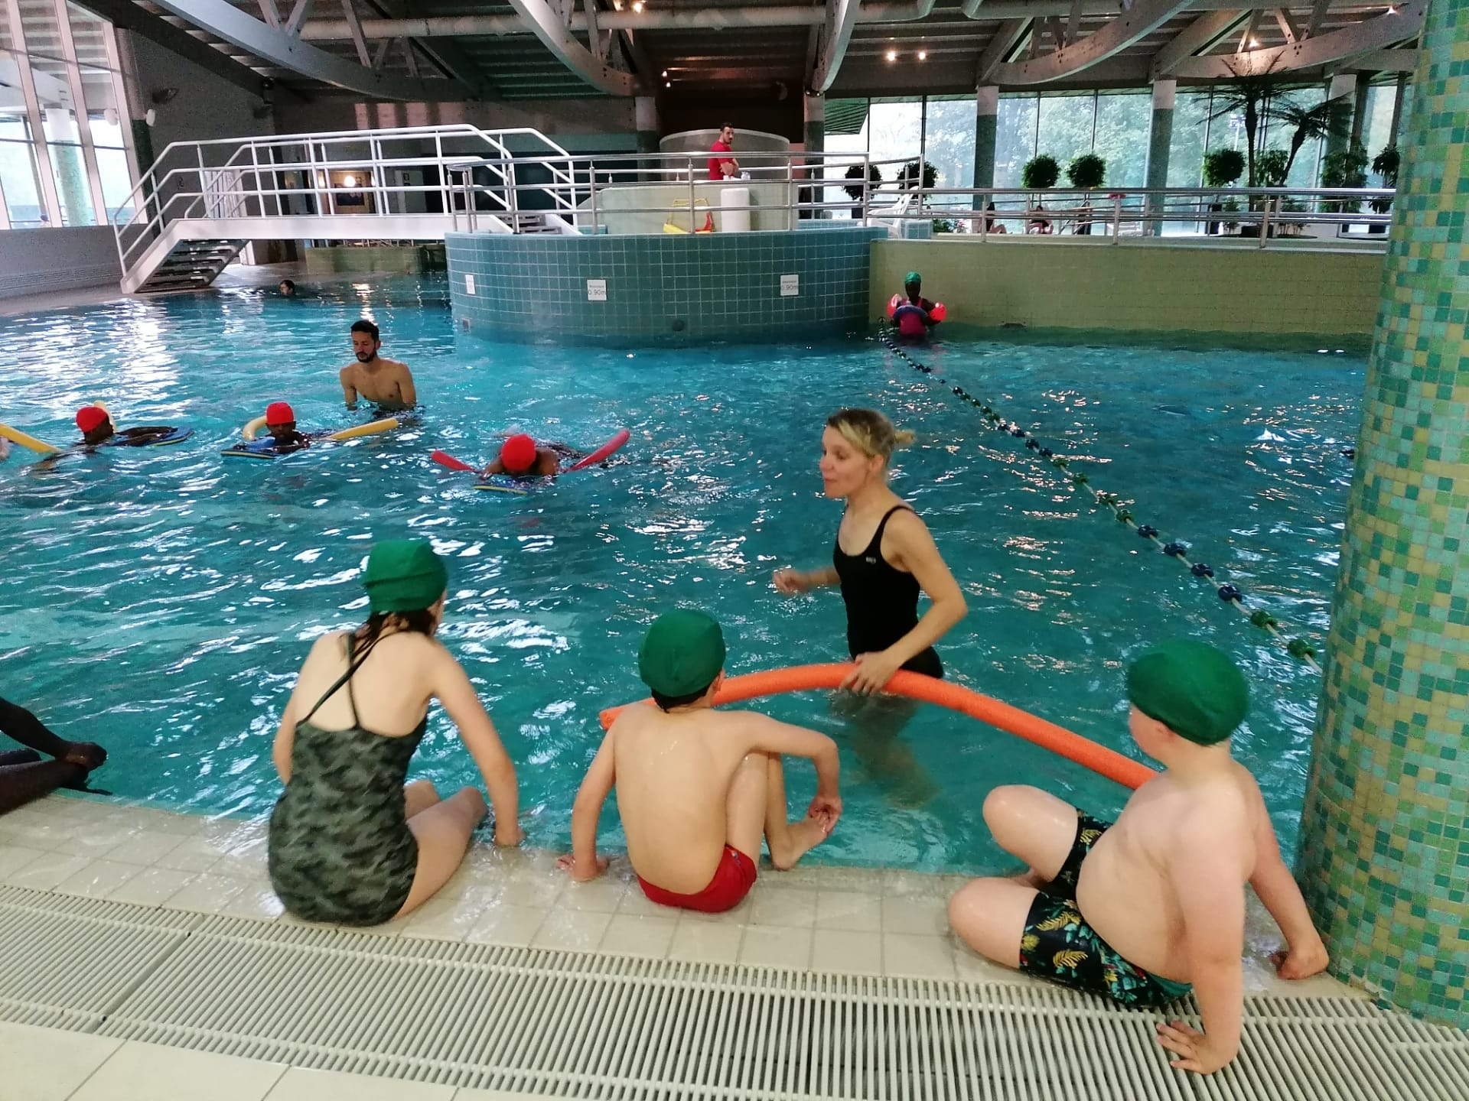
De leerlingen van type 2 krijgen zwemles van meester Nick (L.O.) en juf An (kinesiste).

Ik, jij, wij, samen maken we het verschil!

Leen Van Ham – Coördinator MPI Patrick Leppens – Directeur MPI
- maandag | - dinsdag | - donderdag | - vrijdag
- kervelsoep met balletjes  - veggieburger slaatje, frieten  - koekje | - courgettesoep  - kabeljauwhaasje, tuinkruidensaus, wortelpuree  - pudding met crumble | - groentesoep  - kalfslapje, gestoofde boontjes, gebakken aardappelen  - druiven | - erwtensoep  - worsten, rode kool, aardappelen  - javanais

